参考文献《负荷模型对电力系统功角稳定性的影响研究》

1.负荷模型分为动态负荷和静态负荷

静态负荷：幂指数模型、多项式模型、ZIP模型

动态负荷：机理性模型、非机理性模型

1. 机理性模型：电动机模型（一阶机械暂态模型、三阶机电暂态模型、五阶电磁暂态模型）
2. 非机理性模型：一个以电压和频率作为输入量，有功和无功功率作为输出量为的“黑匣子”，它只表征负荷输入和输出间的数学关系，一般利用辨识的方法来确定“黑匣子”的输入输出关系，可得到差分方程模型、神经网络模型、传递函数模型等。

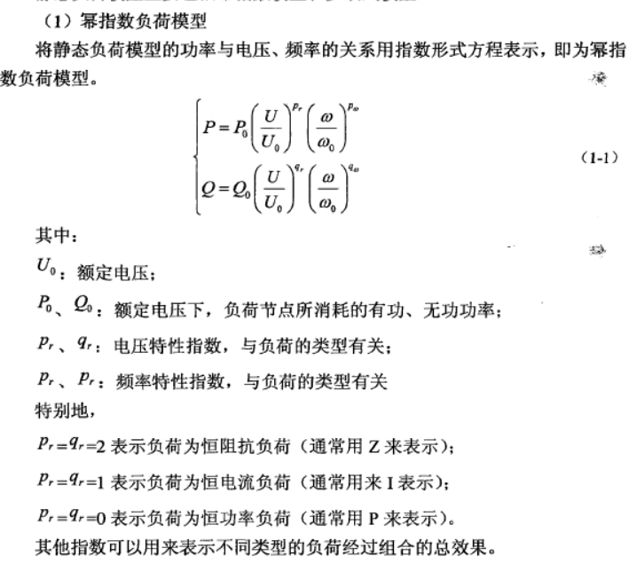

U和w最简单的方法可用概率分布进行动态预测，得到幂指数负荷模型。

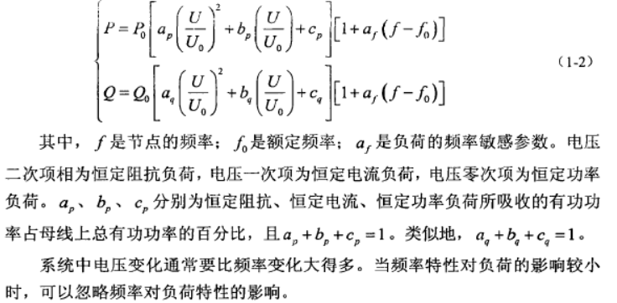

更为简单的负荷建模方法

